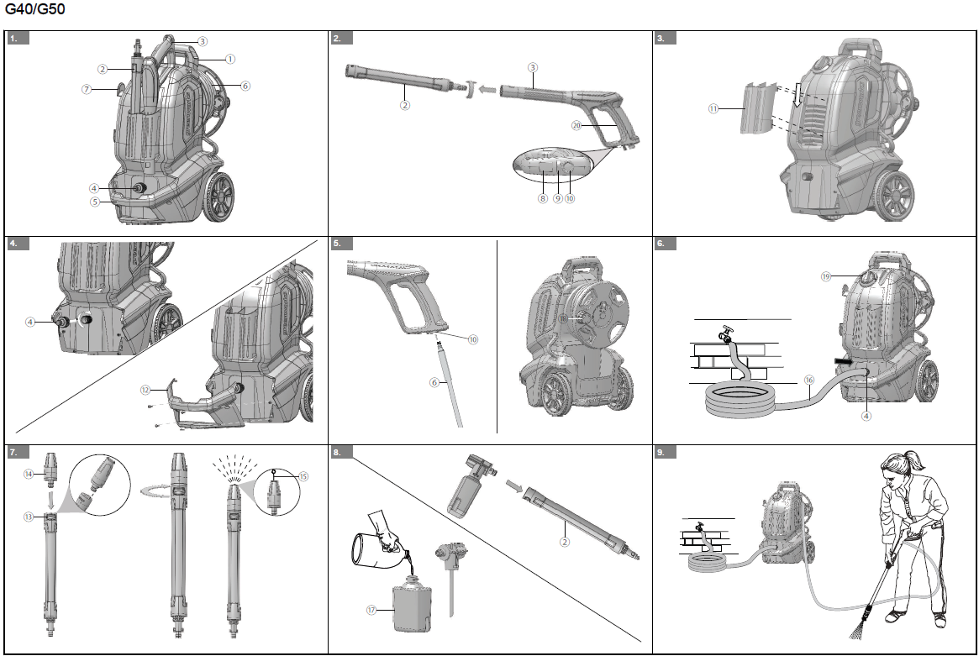

G40/G50

МОЙКА ВЫСОКОГО ДАВЛЕНИЯ

РУКОВОДСТВО ПОЛЬЗОВАТЕЛЯ

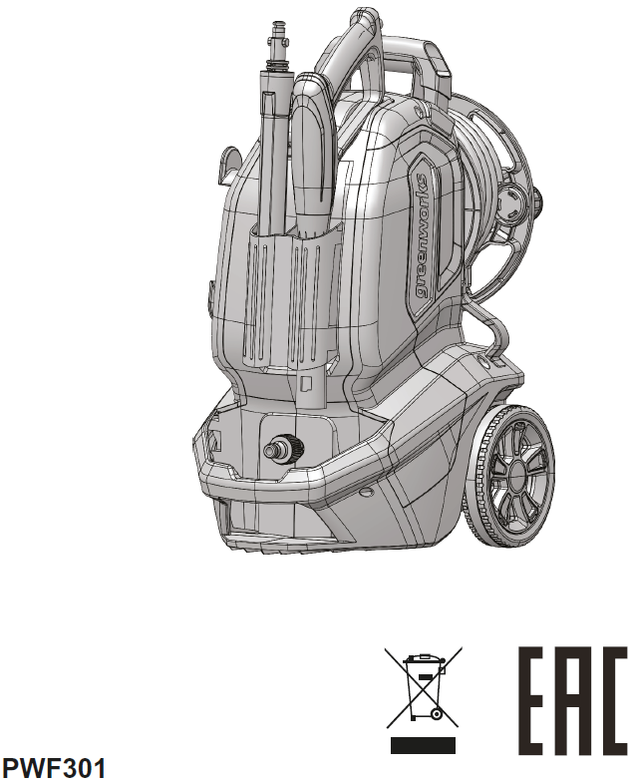

- Описание устройства 2
  - Назначение устройства. 2
  - Основные компоненты устройства. 2
- Безопасность 2
- Сборка 2
  - Распаковка устройства 2
  - Установка распылительной штанги. 2
  - Установка держателя пистолета 2
  - Установка коннектора впуска воды 3
  - Установка передней опоры. 3
  - Установка шланга высокого давления 3
- Эксплуатация 3
  - Подключение источника подачи воды к устройству 3
  - Использование пистолета. 3
  - Установка сопла. 4
  - Установка бака для моющего раствора 4
  - Запуск устройства. 4
  - Остановка устройства. 5
- Техническое обслуживание 5
  - Техническое обслуживание сопла 5
- Транспортировка и хранение 5
  - Перемещение устройства 5
  - Хранение устройства. 5
- Поиск и устранение неисправностей 6
- Технические характеристики 7
- Гарантийные обязательства. 8
- Декларация соответствия ЕС 8

ОПИСАНИЕ УСТРОЙСТВА

ПРЕДНАЗНАЧЕНИЕ
Устройство предназначено для очистки транспортных средств, лодок, стен зданий от скопившейся грязи с использованием чистой воды и химических чистящих средств.
Устройство переназначено только для бытового применения, а не для коммерческого использования. Эксплуатация устройства допускается только при температуре выше 0°C.

ОСНОВНЫЕ КОМПОНЕНТЫ УСТРОЙСТВА
- Верхняя рукоятка
- Распылительная штанга
- Пистолет
- Впуск воды
- Опора
- Шланг высокого давления
- Держатель шнура
- Предохранительная кнопка спускового крючка
- Пружинная кнопка
- Входная муфта
- Держатель пистолета
- Опора
- Кнопка блокировки сопла
- Регулируемое сопло
- Чистящий инструмент распылительного наконечника
- Поливочный шланг
- Бак для моющего раствора
- Пусковая рукоятка

ПРАВИЛА ТЕХНИКИ БЕЗОПАСНОСТИ
ПРЕДУПРЕЖДЕНИЕ
Убедитесь, что вы выполняете/ соблюдаете все правила техники безопасности.
Обратитесь к руководству по технике безопасности.

СБОРКА

РАСПАКОВКА УСТРОЙСТВА
ПРЕДУПРЕЖДЕНИЕ
Перед использованием убедитесь в том, что устройство правильно собрано.

ПРЕДУПРЕЖДЕНИЕ
- Не эксплуатируйте устройство, если его детали имеют повреждения.
- Не эксплуатируйте устройство, если отсутствуют некоторые компоненты.
- Если компоненты повреждены или отсутствуют, обратитесь в сервисный центр.

Откройте упаковку.

Прочтите руководство пользователя, входящее в комплект поставки.

Извлеките все отсоединенные детали из коробки.

Извлеките устройство из коробки.

Утилизируйте коробку и упаковку в соответствии с местными нормативами.

УСТАНОВКА РАСПЫЛИТЕЛЬНОЙ ШТАНГИ
Рисунок 2.

Вставьте конец распылительной штанги в ручку пистолета.

Поворачивайте распылительную штангу по часовой стрелке, пока выступ не зафиксируется в предназначенном для этого положении.
ПРЕДУПРЕЖДЕНИЕ
Убедитесь в том, что соединения герметичны и утечек нет.

УСТАНОВКА ДЕРЖАТЕЛЯ ПИСТОЛЕТА
Рисунок 3.

Вставьте держатель пистолета в паз до защелкивания его креплений.

УСТАНОВКА КОННЕКТОРА ВПУСКА ВОДЫ
Рисунок 4.

Установите коннектор впуска воды на муфту впуска воды.

Поверните коннектор впуска воды по часовой стрелке, пока он не будет плотно затянут.

УСТАНОВКА ПЕРЕДНЕЙ ОПОРЫ
Рисунок 4.

Совместите винтовые втулки опоры с винтовыми отверстиями.

Вставьте винты через винтовые втулки и затяните их.

УСТАНОВКА ШЛАНГА ВЫСОКОГО ДАВЛЕНИЯ
Рисунок 5.

Поверните пусковую рукоятку, чтобы отсоединить шланг высокого давления.

Вставьте один конец шланга высокого давления во входную муфту.

ЭКСПЛУАТАЦИЯ
ПРЕДУПРЕЖДЕНИЕ
Перед эксплуатацией убедитесь в том, что все соединения герметично затянуты и не имеют утечек.

ПОДКЛЮЧЕНИЕ ИСТОЧНИКА ПОДАЧИ ВОДЫ К УСТРОЙСТВУ
Для удобства эксплуатации используйте самосматывающийся поливочный шланг (не входит в комплект поставки).
ПРЕДУПРЕЖДЕНИЕ
При использовании самосматывающегося поливочного шланга убедитесь в том, что шланг не имеет засоров.

ПРЕДУПРЕЖДЕНИЕ
- Источник подачи воды должен быть запитан от водопроводной сети
- Не используйте горячую воду
- Не используйте воду из прудов или озер

ПРЕДУПРЕЖДЕНИЕ
Соблюдайте местные нормативные акты при подсоединении поливочного шланга к источнику подачи воды. Обычно допускается прямое соединение через ресивер бака или обратный клапан.

ВНИМАНИЕ
Перед подсоединением поливочного шланга проверьте фильтр, размещенный в месте впуска воды
- Если фильтр поврежден, не эксплуатируйте устройство до замены фильтра.
- Если фильтр засорен, необходимо обеспечить его очистку.
Рисунок 6.

Размотайте поливочный шланг.

Обеспечьте протекание воды через поливочный шланг в течение 30 секунд.

Отключите источник подачи воды.

Установите и затяните конец поливочного шланга на коннекторе впуска воды.
ВНИМАНИЕ
Длина шланга между местом впуска воды и источником подачи воды должна составлять как минимум 3 метра.

ИСПОЛЬЗОВАНИЕ ПИСТОЛЕТА
Рисунок 2.
ПРЕДУПРЕЖДЕНИЕ
Для безопасной эксплуатации устройства руки оператора должны находиться на пистолете распылителя.

Нажмите и удерживайте спусковой крючок пистолета для запуска устройства.

Отпустите спусковой крючок пистолета, чтобы остановить подачу воды через сопло.

РАЗБЛОКИРОВКА СПУСКОВОГО КРЮЧКА ПИСТОЛЕТА

Отожмите предохранительную кнопку спускового крючка.

БЛОКИРОВКА СПУСКОВОГО КРЮЧКА ПИСТОЛЕТА

Нажмите на предохранительную кнопку спускового крючка.

УСТАНОВКА СОПЛА
Рисунок 7.
ПРЕДУПРЕЖДЕНИЕ
Перед заменой сопла:
- Нажмите на спусковой крючок пистолета, чтобы стравить давление воды.
- Заблокируйте предохранительную кнопку спускового крючка на пистолете.
- Остановите устройство.

ПРЕДУПРЕЖДЕНИЕ
Не направляйте распылительную штангу на себя (в особенности в лицо) или на других людей.

Нажмите и удерживайте кнопку блокировки на распылительной штанге.

Совместите стержень сопла с отверстием на распылительной штанге.

Установите сопло на распылительную штангу.

Поверните сопло, чтобы отрегулировать форму струи.

УСТАНОВКА БАКА ДЛЯ МОЮЩЕГО РАСТВОРА
Рисунок 8.
ПРЕДУПРЕЖДЕНИЕ
Не используйте бытовые моющие средства, кислоты, щелочи, отбеливатели, растворители, легковоспламеняющиеся материалы или промышленные растворы, поскольку они могут стать причиной повреждения насоса.

ПРЕДУПРЕЖДЕНИЕ
Для приготовления дезинфицирующего средства соблюдайте требования, указанные на емкости с раствором.

ПРЕДУПРЕЖДЕНИЕ
Для приготовления дезинфицирующего средства соблюдайте требования, указанные на емкости с раствором.

ПРИМЕЧАНИЕ
При необходимости, для предотвращения разбрызгивания дезинфицирующего средства используйте специальную воронку. После заполнения бака с помощью тряпки или губки уберите остатки дезинфицирующего средства на месте пролития и вытрите его насухо.

Добавьте в бак дезинфицирующее средство.

Нажмите и удерживайте кнопку блокировки на распылительной штанге.

Установите бак для моющего раствора на распылительной штанге.
ПРИМЕЧАНИЕ
Чтобы предотвратить появление разводов, не допускайте высыхания дезинфицирующего средства на поверхности.

ЗАПУСК УСТРОЙСТВА
Рисунок 9.
ВНИМАНИЕ
Не эксплуатируйте устройство, не подключенное к источнику подачи воды.

ВНИМАНИЕ
Перед запуском устройства:
- Откройте источник подачи воды.
- Нажмите на спусковой крючок пистолета для стравливания давления воздуха.
- Если напор воды, выходящий из пистолета, достаточно сильный и стабильный, спусковой крючок можно отпустить.

Подсоедините устройство к источнику питания.

Переведите выключатель электропитания в положение “ON” (|) (ВКЛ).

Откройте источник подачи воды.

Нажмите на спусковой крючок пистолета.

ОСТАНОВКА УСТРОЙСТВА

Отпустите спусковой крючок пистолета.

Переведите выключатель электропитания в положение "OFF" (O) (ВЫКЛ).
ПРЕДУПРЕЖДЕНИЕ
Если устройство не эксплуатируется:
- Остановите устройство.
- Отключите источник подачи воды.
- Выньте шнур питания из розетки.
- Нажмите на спусковой крючок пистолета для стравливания остаточного давления.
- Заблокируйте предохранительную кнопку спускового крючка.

ТЕХНИЧЕСКОЕ ОБСЛУЖИВАНИЕ
ПРЕДУПРЕЖДЕНИЕ
Перед началом проведения технического обслуживания убедитесь в том, что
- устройство остановлено.
- все движущиеся части остановились.
- выньте вилку из источника электропитания.

ПРЕДУПРЕЖДЕНИЕ
Не используйте сильные растворители или моющие средства для очистки пластмассового корпуса или компонентов.

ПРЕДУПРЕЖДЕНИЕ
Не допускайте, чтобы тормозная жидкость, бензин, материалы на основе нефти попадали на пластмассовые детали. Химические вещества могут привести к повреждению пластмассовых деталей и сделать устройство непригодным для эксплуатации.

ПРЕДУПРЕЖДЕНИЕ
Замените шнур питания, прибегнув к помощи авторизированного сервисного центра.

ТЕХНИЧЕСКОЕ ОБСЛУЖИВАНИЕ СОПЛА
Рисунок 7.
Повышенное давление, генерируемое насосом, может привести к засорению сопла, в результате чего при нажатии на спусковой крючок пистолета оператор будет ощущать пульсацию.

СНЯТИЕ СОПЛА

Нажмите и удерживайте кнопку блокировки на распылительной штанге.

Снимите сопло с распылительной штанги.

ОЧИСТКА СОПЛА

Для очистки наконечника сопла используйте ровную часть скрепки или специальный чистящий инструмент.

Промойте сопло для очистки от посторонних включений с помощью поливочного шланга.

Установите чистое сопло на распылительную штангу.

ТРАНСПОРТИРОВКА И ХРАНЕНИЕ
ПРЕДУПРЕЖДЕНИЕ
Перед транспортировкой и хранением отсоедините шнур электропитания.

ПЕРЕМЕЩЕНИЕ УСТРОЙСТВА

Расположите распылительную штангу так, чтобы она не представляла опасности для окружающих.

Перемещайте устройство с помощью специальной рукоятки.

ХРАНЕНИЕ УСТРОЙСТВА
ПРЕДУПРЕЖДЕНИЕ
Убедитесь в том, что пистолет, шланг высокого давления и насос находятся в сухом состоянии.

ПРЕДУПРЕЖДЕНИЕ
Убедитесь, что устройство находится в недоступном для детей месте.

ПРИМЕЧАНИЕ
В зимний период храните насос в специальном рекомендованном производителем кожухе для предотвращения повреждения вследствие воздействия погодных условий.

Отсоедините поливочный шланг от устройства.

Выполните продувку шланга высокого давления.

Очистите кожух и пластмассовые детали с помощью влажной мягкой ткани.

Убедитесь, что на устройстве нет незакрепленных или поврежденных деталей. При необходимости выполните следующие действия / инструкции:

замените поврежденные детали;

затяните болты;

обратитесь за помощью в авторизированный сервисный центр.

Храните устройство в сухом, изолированном помещении с положительной температурой.

ПОИСК И УСТРАНЕНИЕ НЕИСПРАВНОСТЕЙ
 | ВОЗМОЖНАЯ НЕИСПРАВНОСТЬ | ПРИЧИНА | МЕТОД УСТРАНЕНИЯ
 | Двигатель не запускается | Выключатель электропитания отключен. | Переведите выключатель электропитания в положение “ON” (|) (ВКЛ).
 |  | Не вставлен шнур питания. | Вставьте шнур питания в источник электропитания.
 |  | Источник электропитания не обеспечивает требуемую мощность. | Подключите устройство к другому источнику электропитания.
 |  | Сработал прерыватель цепи. | Дайте устройству остыть, и повторно запустите устройство.
 |  | Выключатель электропитания включен, однако не активирован спусковой крючок пистолета. | Нажмите спусковой крючок пистолета.
 | Устройство не достигает показателей высокого давления | Диаметр поливочного шланга слишком маленький. | Замените на поливочный шланг на шланг диаметром 1 дюйм (25 мм) или 5/8 дюйма (16 мм).
 |  | Поливочный шланг засорен. | Убедитесь в том, что поливочный шланг не имеет засорений.
 |  | Недостаточный напор воды для подачи на шланг. | Откройте источник подачи воды полностью.
 |  | Не установлено сопло на распылительную штангу. | Установите сопло на распылительную штангу.
 |  | Впуск фильтра воды засорен. | Снимите фильтр и почистите его в теплой воде.
Выходное давление изменяется от высокого до низкого. |  | Недостаточный напор воды для подачи на шланг. | Полностью откройте источник подачи воды. Убедитесь в том, что поливочный шланг не имеет засорений.
 |  | Насос подсасывает воздух. | - Убедитесь в том, что шланги и фитинги находятся в надлежащем состоянии.  - Отключите устройство.  - Нажимайте на спусковой крючок пистолета, пока из сопла не начнет стабильно подаваться сильная струя воды.
 |  | Впуск фильтра воды засорен. | Снимите фильтр и почистите его в теплой воде.
 |  | Напряжение питания слишком низкое. | Убедитесь, что к цепи питания подключена только мойка высокого давления.
 |  | Пистолет, шланг или сопло покрыты известковым налетом. | Залейте спиртовой уксус в бак для моющего раствора и прокачайте его через пистолет.
Двигатель издает посторонние шумы, и устройство не запускается. |  | Напряжение питания слишком низкое. | Убедитесь, что к цепи питания подключена только мойка высокого давления.
 |  | В системе имеется остаточное давление. | - Остановите устройство.  - Нажмите спусковой крючок пистолета на распылительной штанге для стравливания давления.  - Запустите устройство.
 |  | Напряжение питания падает при подключении устройства через удлинитель. | Отсоедините удлинитель, и подключите устройство напрямую в сеть электропитания.
 |  | Устройство не эксплуатировалось в течение длительного периода времени. | Обратитесь за помощью в авторизированный сервисный центр.
 |  | Характерный шум может указывать на то, что детали устройства еще не притерлись.  Вы слышите характерный шум. | - Отключите источник подачи воды.  - Включите устройство на 2 или 3 секунды.  - Повторите вышеуказанные шаги несколько раз.
Нет подачи воды. |  | Источник подачи воды отключен. | Откройте источник подачи воды.
 |  | Поливочный шланг засорен. | Убедитесь в том, что поливочный шланг не имеет засорений.

ТЕХНИЧЕСКИЕ ХАРАКТЕРИСТИКИ
Номер модели | G40 | G50
Номинальное напряжение | 220-240В ~ 50 Гц | 230В ~ 50 Гц
Номинальное давление | 10 МПа | 11 МПа
Допустимое давление | 13,5 МПа | 14,5 МПа
Мощность | 1900 Вт | 2200 Вт
Номинальный поток воды | 6.5 л/мин | 6.6 л/мин
Максимальный поток воды | 8 л/мин | 8.3 л/мин
Максимальное давление на впуске воды | 0,7 МПа | 0,7 МПа
Максимальная температура на впуске воды | 40 °C | 40 °C
Измеренный уровень звукового давления | L_{pA}= 82 дБ(A),  K_{pA}= 3 дБ(A) | L_{pA}= 82 дБ(A),  K_{pA}= 3 дБ(A)
Измеренный уровень мощности звука | L_{wA}= 90,1 дБ(A) | L_{wA}= 90,7 дБ(A)
Гарантированный уровень мощности звука | L_{wA.d}= 94 дБ(A) | L_{wA.d}= 94 дБ(A)
Уровень вибрации | < 2.5 м/с² , K =  1.5 м/с² | < 2.5 м/с² , K =  1.5 м/с²
Класс защиты | IPX 5 | IPX 5
 | Конструкция с двойной изоляцией.

ГАРАНТИЯ
Срок гарантийного обслуживания на инструменты ТМ GREENWORKS TOOLS составляет: - 2 года (24 месяца) для изделий, используемых владельцами для личных (некоммерческих) нужд; - 1 год (12 месяцев) для всей профессиональной техники серии 82В, а также всех аккумуляторных ручных инструментов серии 24В (шуруповёртов, дрелей, лобзиков, циркулярных пил, гайковертов, фонарей, многофункциональных инструментов, ручных пылесосов, шлифовальных машин и др.), используемых в коммерческих целях и объемах; - 1 год (12 месяцев) для всех аккумуляторных батарей (АКБ), используемых с профессиональными инструментами серии 82В и всеми иными аккумуляторными инструментами, используемыми в коммерческих целях и объемах (если иное не указано в специальном контракте между ООО «ГРИНВОРКСТУЛС» и Покупателем). - 2 года (24 месяца) для аккумуляторных батарей (АКБ), используемых для личных (некоммерческих) нужд. Гарантийный срок исчисляется с даты продажи товара через розничную торговую сеть. Эта дата указана в кассовом чеке или ином документе, подтверждающем факт приобретения инструмента или АКБ. В случае устранения недостатков в течение гарантийного срока, гарантийный срок продлевается на период, в течение которого он не использовался потребителем. Гарантийные обязательства не подлежат передаче третьим лицам.  ОГРАНИЧЕНИЯ.  Гарантийное обслуживание покрывает дефекты, связанные с качеством материалов и заводской сборки инструментов TM GREENWORKS TOOLS. Гарантийное обслуживание распространяется на инструменты, проданные на территории РФ начиная с 2015 года, имеющие Гарантийный Талон или товарный чек, позволяющий произвести идентификацию изделия по модели, серийному номеру, коду или дате производства и дате продажи. Гарантия Производителя не распространяется на следующие случаи:  1. Неисправности инструмента, возникшие в результате естественного износа изделия, его узлов, механизмов, а так же принадлежностей, таких как: электрические кабели, ножи и режущие полотна, приводные ремни, фильтры, угольные щетки, зажимные устройства и держатели;  2. Механические повреждения, вызванные нарушением правил эксплуатации или хранения, оговорённых в Инструкции по эксплуатации;  3. Повреждения, возникшие вследствие ненадлежащего использования инструмента (использование не по назначению);  4. Повреждения, появившиеся в результате перегрева, перегрузки, механических воздействий, проникновения в корпус инструмента атмосферных осадков, жидкостей, насекомых или веществ, не являющихся отходами, сопровождающими его применение по назначению (стружка, опилки);  5. Повреждения, возникшие в результате перегрузки инструмента, повлекшей одновременный выход из строя 2-х и более компонентов (ротор и статор, электродвигатель и другие узлы или детали). К безусловным признакам перегрузки изделия относятся, помимо прочих, появление:  цветов побежалости, деформации или оплавления деталей и узлов изделия, потемнения или обугливания изоляции, повреждения проводов электродвигателя под воздействием высокой температуры;  6. Повреждения, возникшие из-за несоблюдения сроков технического обслуживания, указанных в Инструкции по эксплуатации;  7. Повреждения, возникшие из-за несоответствия параметров питающей электросети требованиям к электросети, указанным на инструменте;  8. Повреждения, вызванные очисткой инструментов с использованием химически агрессивных жидкостей;  9. Инструменты, прошедшие обслуживание или ремонт вне авторизованного сервисного центра (АСЦ) GREENWORKS TOOLS;  10. Повреждения, появившиеся в результате самостоятельной модификации или вскрытия инструмента вне АСЦ;  11. Ремонт, произведенный с использованием запчастей, сменных деталей или дополнительных компонентов, которые не поставляются ООО «ГРИНВОРКСТУЛС» или не одобрены к использованию этой компанией, а также на повреждения, появившиеся в результате использования неоригинальных запчастей; | ГАРАНТИЙНОЕ ОБСЛУЖИВАНИЕ.  Для устранения неисправности, возникшей в течение гарантийного срока, Вы можете обратиться в авторизованный сервисный центр (АСЦ) GREENWORKS TOOLS или к официальному дистрибьютору компании, указанному в Инструкции, а также на сайте www.Greenworkstools.ru.,  Основанием для предоставления услуги по гарантийному обслуживанию в рамках данных гарантийных обязательств является правильно оформленный гарантийный талон, содержащий информацию об артикуле, серийном номере, дате продажи инструмента, заверенный подписью и печатью Продавца. Если будет установлено, что поломка инструмента связана с нарушением гарантийных условий производителя, то Вам будет предложено произвести платное обслуживание в одном из АСЦ GREENWORKS TOOLS. Настоящие гарантийные обязательства подлежат периодическим обновлениям, чтобы соответствовать новой продукции компании. Копия последней редакции гарантийных обязательств будет доступна на сайте www.greenworkstools.eu и на русскоязычной версии сайта www.greenworkstools.ru.  Официальный Сервисный Партнер TM GREENWORKS TOOLS в России – ООО «Фирма Технопарк»: Адрес: Российская Федерация, г. Москва, улица Гвардейская, дом 3, корпус 1.

ДЕКЛАРАЦИЯ СООТВЕТСТВИЯ ЕС
Название и адрес производителя: Чанчжоу Глоуб Ко лтд. (Changzhou Globe Co., Ltd.)
Адрес: No. 65 (3-4) Xinggang Rd., Zhonglou Zone, Changzhou, Jiangsu 213101 China.
Имя и адрес лица, авторизированного для компиляции технического файла：
Имя: Петер Сёдерстрём (Peter Söderström)
Адрес: Propellergatan 1, 211 15 Malmö, Швеция

Настоящим мы заявляем, что данный продукт
Категория: Мойка высокого давления
Модель: G40/G50
Серийный номер: Обратитесь к табличке заводских характеристик устройства
Дата изготовления: Обратитесь к табличке заводских характеристик устройства

соответствует требуемым положениям Директивы по механическому оборудованию.

соответствует требуемым положениям следующих ЕС-директив:

Директива ЕС по ограничению испЁользования опасных веществ 2006/42/EC

2014/30/EU (Директива по электромагнитной совместимости), и

2000/14/EC (Директива по шумам) вкл. изменения (2005/88/EC)
Кроме того, мы заявляем, что следующие (части/пункты) Европейских гармонизированных стандартов используют нормативы:
EN 60335-2-79; EN 60335-1; EN 62233; EN 55014-1; EN 55014-2; EN 61000-3-2; EN 61000-3-3; EN ISO
3744
Измеренный уровень мощности звука: G40: 90.1/ G50: 90,7 дБ(A)
Гарантированный уровень мощности звука: G40: 94/ G50: 94 дБ(A)
Метод оценки соответствия Приложению VI Директивы 2000/14/EC.
Место, дата: 15.03.2018 Подпись: Тед Ку (Ted Qu),
Директор по качеству

Изготовитель: «Чанчжоу Глоуб Ко., Лтд.»
Адрес: 213000, Китайская Народная Республика, провинция Цзянсу, округ Чанчжоу, район Чжунлоу, шоссе Тсинганг, 65. Страна производства: Китай.
Официальное представительство и импортер в Российской Федерации и странах CHГ: Общество с ограниченной ответственностью «ГРИНВОРКСТУЛС ЕВРАЗИЯ» (краткое название ООО «ГРИНВОРКСТУЛС»
Адрес: 119049, Российская Федерация, город Москва, Якиманский переулок, д.6. Телефон: +7-495- 221-8903
ДАННЫЕ О СЕТИ АСЦ ГРИНВОРКС

№ п/п | Организация | Город | Адрес | Телефон
1 | ООО "Мастер-Класс" | г. Астрахань | 414014, Астраханская обл, Астрахань г, Ярославская ул, дом № 34 | 8(8512)759111
2 | ООО "Айсберг-Сервис" | г. Барнаул | 656037, г. Барнаул, ул. Северо-Западная д. 54 | 8(385)2362002
3 | ИП Гринев А.А. | г. Брянск | 241019, Брянская обл, Брянск г, Красноармейская ул, дом № 93А | 8(953)2815829
4 | ООО Интертулс -ДВ- СЦ Молоток | г. Владивосток | 690016, Приморский край, г. Владивосток, ул. Борисенко, дом № 34. | 8 (423) 2637502
5 | ООО «СК Славяне» | г. Волгоград | 400107, г.Волгоград, ул.Рионская, д.8А | 8(8442) 364050
6 | ООО «СК Славяне» | г. Волжский | 404130, Волгоградская обл. г. Волжский, пр. им. Ленина 308М оф. 1 | 8(909) 3910251
7 | ИП Семенов А.Ю. | г.Воронеж | 394026, Воронежская обл, Воронеж г, Текстильщиков ул, дом № 2, корпус "з" | 8 (473)2619635
8 | ИП Салахов | г.Екатеринбург | 620026, г.Екатеринбург, ул. Р.Люксембург, 67А | 8(343)2519494
9 | ООО "Арсенал" | г. Железногорск | Курская область г. Железногорск, ул. Дмитрова 26 | 8(960)6841001
10 | ИП Васильев А.С. | г. Иркутск | 664003, Иркутская обл, Иркутск г, Киевская ул, дом № 34А | 8(908)6610538
11 | ООО «Сервис Тех Центр» | г. Казань | 420136, ул.Маршала Чуйкова, д.25, пом.1002 | (843)5254415, моб. 89179133570
12 | ООО "Кпасное Колесо" | г. Калининград | 236008,г.Калининград,ул.Достоевского,д 21 | 8(929)1661107
13 | ИП Обухова Марина Сергеевна | г. Краснодар | 353217 Краснодарский край, Динской район пос. Южный ул. Северная д. 8А | 8 (861) 2728888
14 | ИП Конарев В.А. | г.Краснодар | 350910, Краснодарский край, Краснодар г, Новый пер, дом № 23 | 8(918) 193 84 48
15 | ООО СЦ "База" | г.Красноярск | 660056, г.Красноярск, ул. Березина, д.1, территория Троллейбусного Депо | 8(391) 2235006
16 | ИП Кухарчук Т.П. | г. Комсомольск-на-Амуре | 681005, Хабаровский край, Комсомольск-на-Амуре г, Павловского ул, дом № 3 | 8 (4217) 31-80-00
17 | ИП Куракин М.Н. | г. Кемерово | г.Кемерово, ул.Двужильного 7к2ст1 рынок «Привоз» | 8 (3842) 901400
18 | ООО "Фирма Технопарк" | г.Москва | 121471,Москва, ул. Гвардейская д 3,к 1 | 8(8007)006525
19 | ИП Овод С.П. | г. Магнитогорск | 455034, Челябинская обл., Магнитогорск г, Зеленый лог ул, дом № 56 | 8(351)9404412
20 | ИП Царева Н.П. | г. Мурманск | 183031, Мурманская обл, Мурманск г, Свердлова ул, дом № 9 Б | 8 (953)300-1932
21 | ИП Кондратьев Владимир Леонидович | г.Нижний Новгород | 603074, Нижний Новгород г, Сормовское ш, дом № 1 «Б», оф.1 институт и метро Буревестник | 8 (831) 257-79-54 8 908 16 70 249
22 | ИП Куракин М.Н. | г.Новосибирск | 630024 Новосибирская обл. г. Новосибирск ул. Ватутина дом 44/1 корп.19 | 8(383) 3990109
23 | ИП Задорожная К.В. | г. Омск | 644022, Омская обл., Омск г, Сакена Сейфуллина, дом № 40 | 8(3812) 502060
24 | ООО "Арсенал" | г.Орёл | 302004, г. Орел ул. 1-я Курская д.83 | 8 ( 4862 ) 54-12-12 доб 132, 8-960-650-30-00
25 | ООО "Арсенал" | г. Орёл | 302029, г. Орел Московское шоссе д.126б | 8(4862) 200758, 8(962)4829666
26 | ООО «Территория сервиса» | г. Пермь | 614064, Пермь, Чкалова, 7Е офис 102 | 8 (342)2594479
27 | ООО "Куб" | г. Пермь | 614064, Пермь г, Героев Хасана ул, дом № 55 | 8 (342)2020490
28 | ООО "С-ФК" | г. Рязань | 390000, Рязань, ул. Садовая, д.33 | 8(4912) 282016, 923472
29 | ИП Холод | г. Ростов на Дону | 344010, Ростов-на-Дону г., Нансена ул., 140 | 8(863) 2790305
30 | ООО "Электра" | г.Санкт Петербург | 190013, г, Санкт-Петербург, , Заставская ул. Д. 30 | 8(812)7403587
31 | ООО "Интер Электро" | г. Самара | 443052, Самарская обл, Самара г, Псковская, дом № 25 | 8(846) 9552414
32 | ИП Колоколов Дмитрий Владимирович | г. Самара | 443058, г. Самара, Физкультурная, дом № 17, 1этаж | 8(846)9905446
33 | ИП Никитина Н.В. | г. Саратов | 410015, Саратовская обл, Саратов г, Пензенская ул, дом № 4 | 8 (8452)541418
34 | ООО "Профинструмент" | г. Северодвинск | 164500, Архангельская обл, Северодвинск г, Никольская ул, дом № 7 | 8(911) 6721770
35 | ИП Романов Р.А. | г.Тула | 300005 ,г.Тула , ул. Павшинский мост , д 2, | (4872)790190, моб. +79807229253
36 | ООО "Технодок" | г.Тюмень | 625048, Тюмень, ул. Салтыкова-Щедрина, 58/2: | 83 452 215 669
37 | ИП Вологжин Григорий Сергеевич | г. Уфа | 450022, Уфа г, Менделеева ул, дом № 153 | 8(347) 279-90-70
38 | ИП Апалькова Д.П. | г.Челябинск | 454138, Челябинская область, г. Челябинск, ул. Молодогвардейцев, дом № 7 | 8(351) 267-50-01
39 | ООО Ламед | г Алмааты Казахстан | Алматы қ., Березовский көш. 3А, 050060 | 8 (727) 244-64-46 8(727) 293-34-53
40 | СП "Сканлинк"-ООО | г. Минск | 220019, Республика Беларусь, г. Минск, пер. Монтажников 4-й, дом № 5-16 | 8(017) 234-99-99

Импортер в РБ: Совместное предприятие СКАНЛИНК-ООО
г. Минск, 4-ый пер. Монтажников д. 5-16
т. 234-99-99 факс 238-04-04 opt@scanlink.by

Запрещается выбрасывать электроинструмент вместе с бытовыми отходами!

Электроинструмент, отслуживший свой срок и не подлежащий восстановлению, должен утилизироваться согласно нормам, действующим в стране эксплуатации.

В других обстоятельствах:

- не выбрасывайте электроинструмент вместе с бытовым мусором;

- рекомендуется обращаться в специализированные пункты вторичной переработки сырья.

Дата производства указана на этикетке устройства в формате: Месяц / Число / Год.

ВНИМАНИЕ!!!

В случае прекращения электроснабжения либо при отключении инструмента от электросети снимите фиксацию (блокировку) выключателя и переведите его в положение «Выключено» для исключения дальнейшего самопроизвольного включения инструмента.

